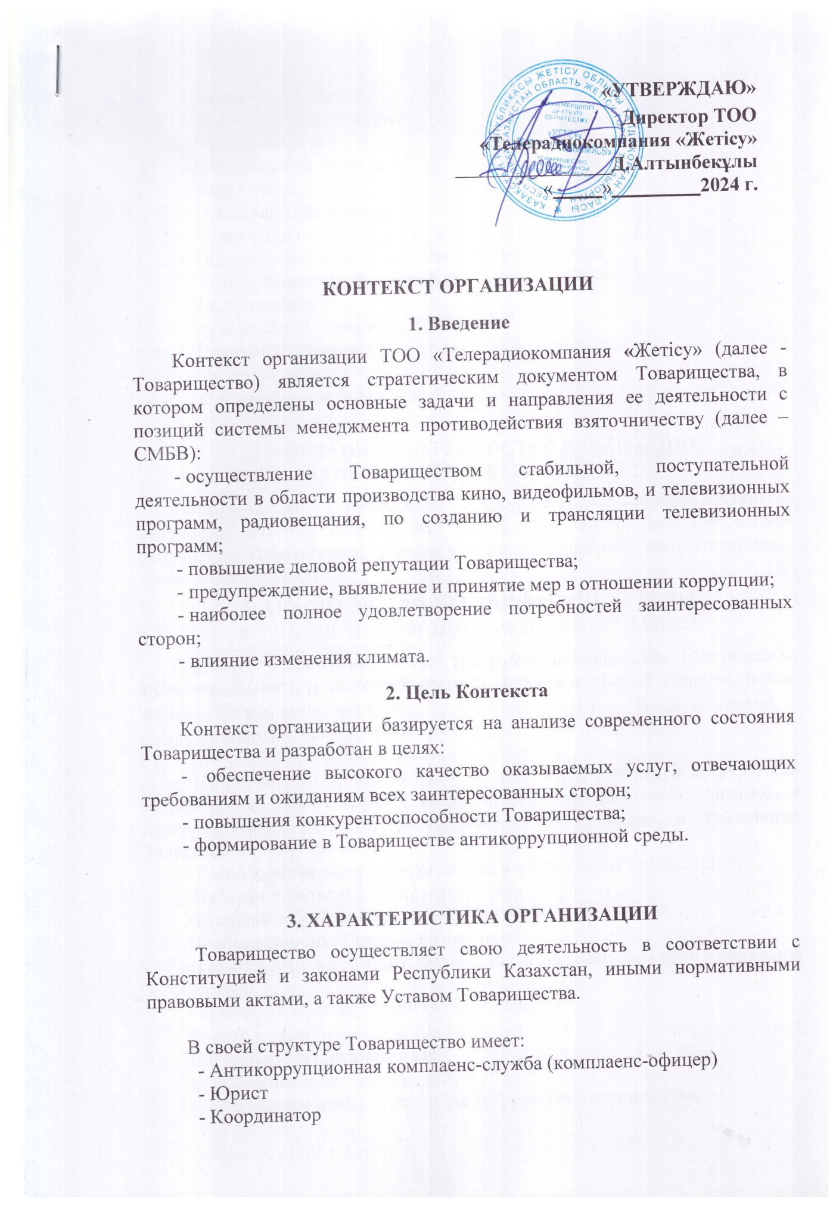

- Технический отдел

- Инспектор отдела кадров

- Новостной отдел

- Программный отдел

- Отдел кино

- Отдел вещания и архива

- Отдел радио

- Обеспечение на сопровождение сурдопереводом

- Хозяйственно-транспортный отдел

- Офис менеджер

- Руководитель корпункта г. Конаев

- Главный бухгалтер

- Отдел маркетинга

- Финансово-экономический отдел

**4. ПОНИМАНИЕ ПОТРЕБНОСТЕЙ И ОЖИДАНИЙ ЗАИНТЕРЕСОВАННЫХ СТОРОН**

Товариществоустанавливает отношения с заинтересованными сторонами, которые значимы для СМБВ. Для каждой заинтересованной стороны в Товариществе установлены и соблюдаются соответствующие требования (Таблица 1).

**5. АНАЛИЗ ВНЕШНЕЙ И ВНУТРЕННЕЙ СРЕДЫ ФУНКЦИОНИРОВАНИЯ ГРУППЫ КОМПАНИЙ**

Анализ внешней и внутренней среды функционирования Товарищества позволил выявить и систематизировать сильные и слабые стороны, новые возможности и вероятные угрозы.

**Сильные стороны Товарищества:**

• Команда квалифицированных специалистов.

• Широкая специализация позволит всем специалистам и сотрудникамТоварищества глубже изучить сферу производства кино-, видеофильмов, и телевизионных программ, радиовещания, по созданию и трансляции телевизионных программ.

• Расположение зданияТоварищества в черте города Талдыкорган;

•Наличие собственногоавтотранспорта;

• Наличие собственного сайта организации.

**Слабые стороны Группы компаний:**

• Недостаточная коммуникабельность среднего персонала по отношению к населению

• Техническая неактуальность оборудования

•

**Возможности Организации:**

• увеличение и расширение услуг;

• привлечение новых инвестиций на развитие Товарищества;

**Угрозы деятельности Организации:**

• потеря уровня доверия населения к Товариществу;

• утрата репутации (имиджа) Товарищества;

• изменяющееся НПА в РК;

•качество оказываемых услуг;

•компетенции сотрудников;

• техногенные факторы.

**6. РЕШЕНИЕ ПРОБЛЕМНЫХ ВОПРОСОВ**

Анализ текущего ситуация в Товарищества позволяет определить ряд проблемных вопросов, вызванных внешними и внутренними факторами, которые имеют отношение к ее намерениям и которые влияют на способность ее СМПК достигать намеченных результатов, и требующих разрешения.

Товарищество имеет большой круг партнеров, что в условиях постоянно изменяющийся законодательной базы в области производства кино-, видеофильмов, и телевизионных программ, радиовещания, по созданию и трансляции телевизионных программ, требует проведения корректной и прозрачной политики ведения работы.

Внедрение в деятельность ТовариществаСМПК позволит упорядочить и оптимизировать внутренние управленческие решения в отношении формирования антикоррупционной среды функционирования Товарищества, что в целом повысит результативность и эффективность ее деятельности, а также предоставит новые гарантии доверия для заинтересованных сторон.

**Таблица 1**

|  |  |  |
| --- | --- | --- |
| **Заинтересованная сторона** | **Требования заинтересованных сторон с позиций системы менеджмента противодействия коррупции** | **Требования заинтересованных сторон с позиций системы управления** |
| Население | Соблюдение требованийСМПК в рамках договорных обязательств;  Отсутствие схем коррупционной деятельности при обучении и выполнении договорных обязательств | Соответствие оказываемыхуслуг и работ требованиям современности и мирового опыта;  Высокий уровень профессионализма сотрудников Товарищества. |
| Сотрудники Товарищества | Формирование антикоррупционной среды в организации деятельности Товарищества;  Отсутствие схем коррупционной деятельности при выполнении сотрудниками своих обязательств | Достойный уровень заработной платы;  Стабильность и обеспечение карьерного роста;  Возможность развития личных компетенций. |
| Партнеры Товарищества | Соблюдение антикоррупционной политики при реализации совместных проектов;  Отсутствие инцидентов коррупционной деятельности при выполнении Товариществом функций в рамках партнерских соглашений | Ведение прозрачной партнерской деятельности |
| Органы  государственной власти | Отсутствие схем коррупционной деятельности в деятельности Товарищества;  Соблюдение требований законодательства в отношении антикоррупционной деятельности в рамках функционирования Товарищества | Высокий уровень профессионализма при оказании услуг и выполнении работ;  Осуществление деятельности в соответствии с законами Республики Казахстан, актами Президента, Правительства Республики Казахстан, Премьер-Министра, иными нормативными правовыми актами и Уставом Товарищества. |

**ХРОНОЛОГИЯ ПЕРЕСМОТРОВ**

|  |  |  |  |
| --- | --- | --- | --- |
| Дата | Версия | Согласовано | Согласовано |
|  | **1** | **Заместитель** | **согласовано** |
|  | **1** | **Комплаенс- офицер** | **согласовано** |
|  |  |  |  |

**УТВЕРЖДЕНИЕ**

|  |  |  |  |
| --- | --- | --- | --- |
| Дата | ФИО | Должность | Примечание |
|  | **Д.Алтынбекұлы** | **директор** | **утвержден** |
|  |  |  |  |
|  |  |  |  |